中国社会科学院大学
2020年上半年同等学力申请硕士学位课程考试报考公告

根据《中国社会科学院大学同等学力申请硕士学位课程考试方案》（附件），我校同等学力申请硕士学位课程考试分为闭卷考试和论文考试两种考核方式，现将2020年上半年同等学力申请硕士学位课程考试报考工作做如下说明。
一、考生注册(已注册学员直接登录)
首次报名参加考试的考生须先进行注册，注册审核通过后方可进行报考。
（一）注册时间
2020年3月6日上午9：00至3月20日下午16：00。
（二）注册步骤
1.登陆中国社会科学院大学同等学力申请硕士学位课程考试网上报名系统（注册登陆网址：http://zzy.gscass.cn）；
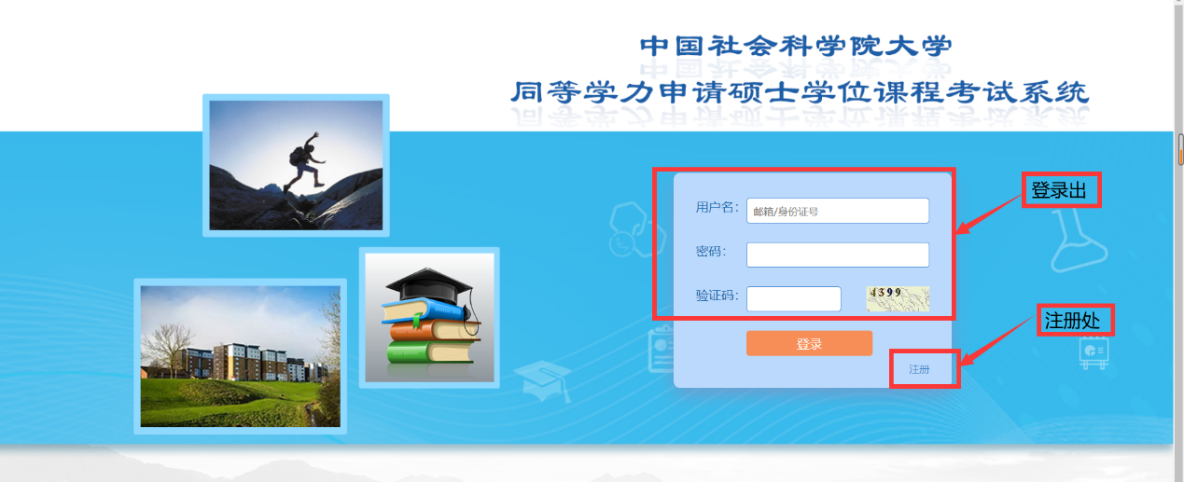
2.点击注册并填写信息，上传身份证正反面照片和资格合格证（已由学位办审核通过）照片后提交。（图片仅支持jpg格式，大小在1M以内）
3.点击“返回登录页”，在登录页面使用身份证号和初始密码（身份证号后六位）登录系统，查看审核状态，审核通过后即可进行报考缴费。
二、闭卷考试课程报考安排
受新型冠状病毒感染肺炎疫情影响，本期闭卷考试课程报考时间推迟，首次报考考生仍需在规定时间先进行注册，具体报名及考试时间将视疫情防控进展情况另行通知。请关注同等学力申请硕士学位课程考试网报系统相关通知。
三、论文考试课程报考安排
本期论文考试课程报考如期进行，具体安排如下。
（一）报名缴费安排
1.报名缴费时间
2020年3月6日上午9：00至3月20日下午16：00。
2.报名步骤
（1）登录同等学力申请硕士学位课程考试网上报名系统（用户名为身份证号，2017年上半年及以前注册过的考生初始密码为123456，之后注册的初始密码是身份证后六位）；
（2）点击“科目报考”，选择要报考的课程。如需修改所选课程点击“退选”进行修改。本期公共课各专业均可以报考，专业课本期只对如下几个专业：哲学系、政治学系、考古系、法学系考生开放；
（3）最终确认所报科目无误后点击“缴费”，缴费成功后所报考科目信息不可删减、更改。因考生个人原因未参加考试或未按时提交论文，考试费概不退回。考试费标准为200元/科，缴费方式为线上支付。
注意：缴费后，不要立即关闭网页（以中国工商银行为例），请考生耐心等待弹出以下页面，点击确定后即为缴费成功。
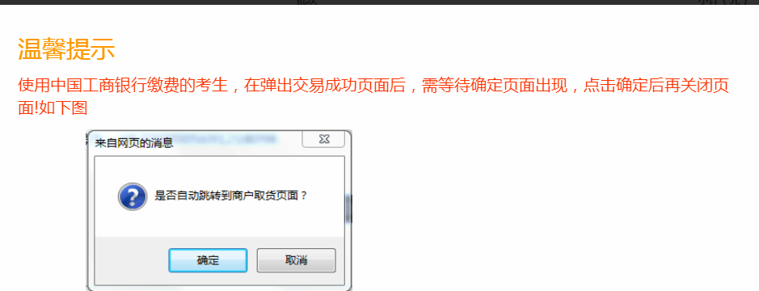
（二）论文考试安排
1.论文考试方式
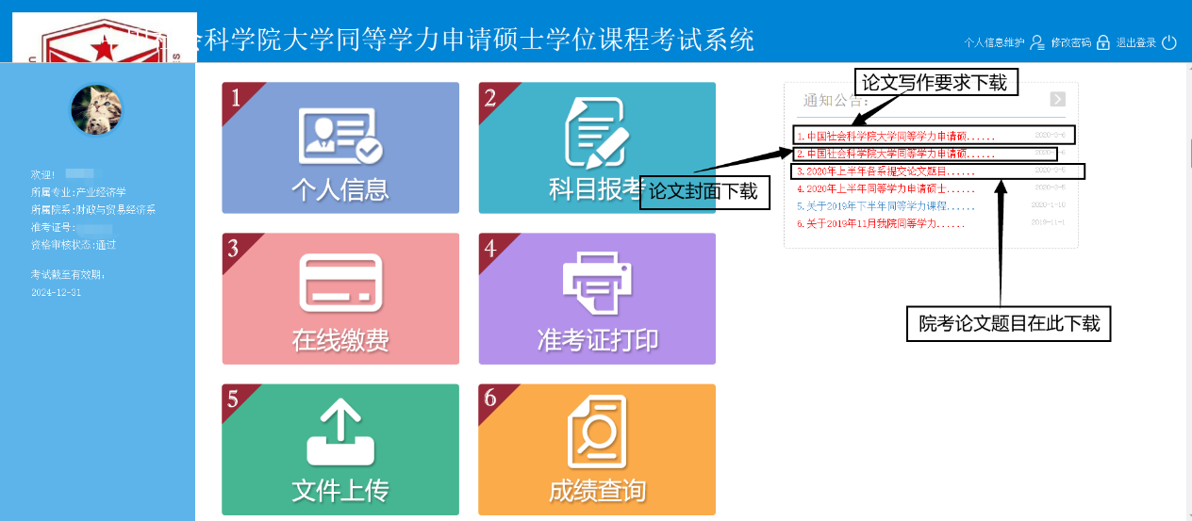
考生根据论文题目（参见网报系统《2020年上半年各系提交论文题目汇总》）撰写论文，并在规定时间通过网报系统提交电子版论文，逾期未提交视为放弃考试：（如图登录个人考试平台，查看详细论文题目，论文封面和论文要求）
2.提交论文时间
2020年4月1日上午9：00至4月15日下午16：00。
（论文考试要求学生在家按照规定的时间完成，并提交考试平台）
（注意：论文提交前一定要加封面，否则无效，论文封面）
下载论文封面，请登录个人考试平台下载，如下图：
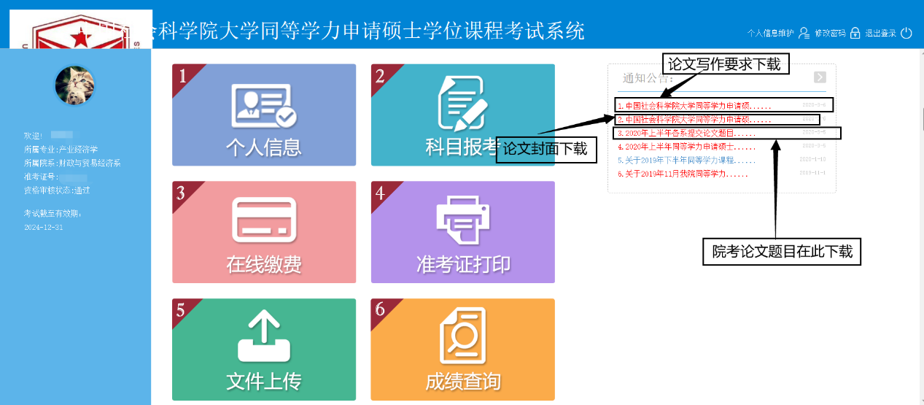
3.提交论文方式（如下图）
登陆同等学力申请硕士学位课程考试网上报名系统，点击“文件上传”提交论文。
注意：论文需保存为doc格式的word文档，以（准考证号+姓名+课程名称）为文件名。（准考证号和上传论文位置如下图）
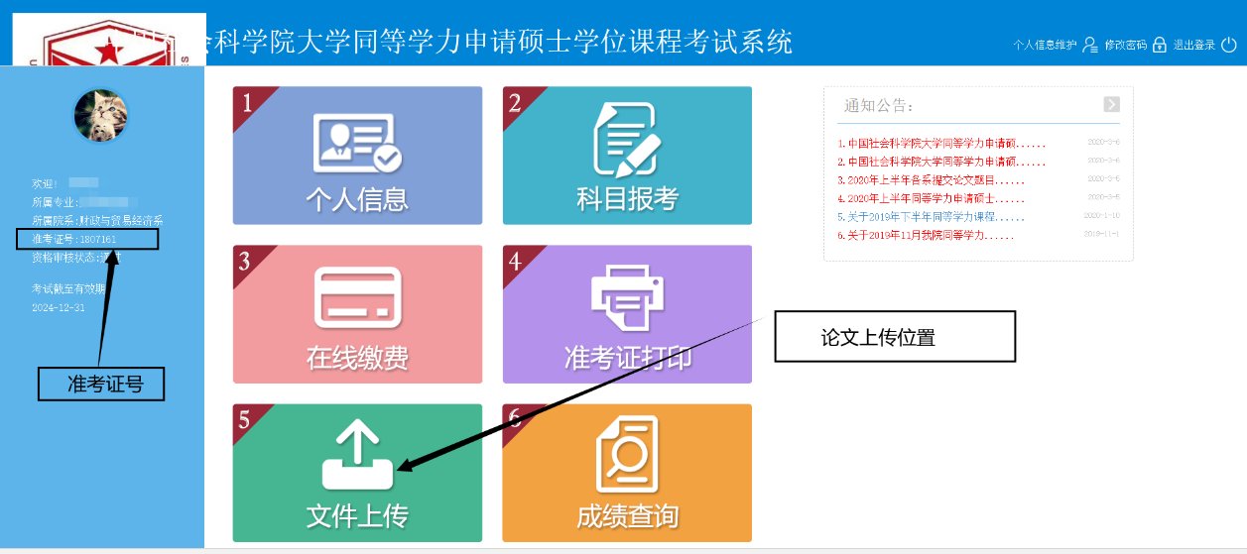

四、联系方式
地址：北京市房山区良乡高教园区中国社会科学院大学教学楼308办公室，邮编：102488。
邮箱:ksk-yjsy@cass.org.cn(报名过程中如有问题可发邮件咨询）。

附：《中国社会科学院大学同等学力申请硕士学位课程考试方案》 （https://www.gscass.cn/html/news/2020-02-28/16243.html）

中国社会科学院大学
教务处
2020年3月5日

